پته دوزی یکی از صنایع دستی کرمان

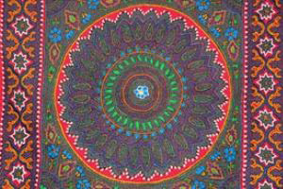

پته دوزی نوعی از رودوزی‌های کرمان است. پارچه زمینه پته پارچه‌ای ضخیم و پشمی است که عریض نامیده می‌شود. هنرمندان پته دوز که اکثراً نیز از زنان و دختران خانه دار هستند باکمک سوزن نقوشی ذهنی را که ملهم از پندارها و بینشهای شخصی شان است، به وسیلهٔ بخیه‌های نخی رنگین بر زمینه ی‌پارچهٔ پشمی ضخیمی(عریض) مینشانند.

پته دوزی یکی از زیباترین و قدیمی ترین سوزن دوزیهای سنتی ایران است که در تاریخ گذشته فرهنگی کرمان ریشه عمیقی دارد . پارچه پته دوزی دارای ظرافت و زیبائی خاصی است که از سوزن دوزیهای ظریف پوشیده شده است و تنها در کنار طرحهای دوخته شده فضای بسیار کمی از زمینه به صورت ساده باقمی ماند و گاهی هم تمام زمینه سوزن دوزی دشه و گوئی زمنیه ای در کار نیست.

به طور متوسط برای دوخت هر متر پته به حدود ۴۰۰۳۳۷۵ گرم نخ احتیاج دارد. دوخت خطهای کشیده شده در شال را تماماً خط دوزی می کنند که همان ساقه دوزی است برای پارچه های قرمز خط دوزی مشکی است پارچه سفید خط دوزی زرد است. پارچه مشکی و سبز خطهای آن به رنگ زرد دوخته می شود. بعد از اینکه خط دوزی تمام شد خطوط اصلی نقش که ساقه دوزی شد داخل آن با شیوه خاصی از سوزن دوزی پر می شود که اصطلاحاً پتک چهارگوش می گویند این دوخت معمولاً بین خطوط موازی حاشیه باریکی وجود دارد که از دوخت تیک چهارگوش پر می شود.

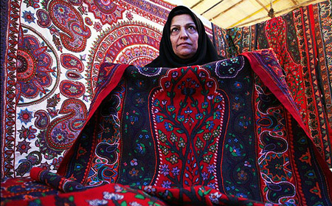

نکته: هر چه تیکها ریزتر و به هم نزدیک تر باشند در اصطلاح مثل منجوق باشند ارزش پته بیشت راست. در شال سفید از تیک چهارگوش به رنگ آبی، مشکی، سبز، زرد، قرمز، در شال قرمز از تیک به رنگ زرد سبز یا آبی استفاده می شود و در شال سبز از تیک سفید یا زرد استفاده می شود و در شال سرمه ای تیک سفید یا سبز پسته ای می دوزند می توان برای اینکه پارچه زمینه پر شود اطراف آن را با نخ قرمز یا مشکی با شلالهایی که روی آن را بایست محکم می کنند پر می شود.

بعد از دوخت خط دوز و تیک چهارگوش نوبت به دوخت متن یقه می شود که با تیک دراز دوخته می ود این دوخت به رنگ لاکی است و هم زمینه پر می شود و هم جها شکل با فاصله نزدیک به هم دوخته می شود. برای دوخت روش سنتی تیکها به صورت نامنظم زده می شود یعنی در جهتهای مختلف بالا و پائین. در این مرحله فواصل خالی بین تیکهای دراز را با رنگهای سبز تیره یا سرمه ای بخیه های بلند زده و روی آنها را بست می زنیم به طوریکه متن کاملاً از دوخت پر شضود. بعد از اینکه دوخت پته تمام شد نوبت برگ دوزی آن می شود که معمولاً اطراف یقه ها یا ترنج ها یا اطراف حاشیه ها را که بنا به سلیقه افراد بیشتر از سه إلی چهار نوع برگ استفاده یم کنند که به صورت بخیه های کوتاه و بلند با بخیه های مورب زیگزاگ سروی، شویدی و … می باشد .

رنگ برگ در پته سفید مشکی، لاکی، سبز ، آبی. پته قرمز: سفی، زرد، آبی، سبز. پته سبز: سفید، آبی، زرد، مشکی، لاکی. پته سورمه ای: سفی، زرد، آبی، سبز زده می شود. پته را بعد از دوخت با آب سرد و پودر لباسشویی حل شده در آب مدت کوتاهی خیس کرده و بعد کمی چنگ می زنیم چندین بار آب می کشیم تا کاملاً آب زلال شود سپس می گذاریم آب آن برود بعد خشک می کنیم و با اتو بخار آن را اتو می کنیم.

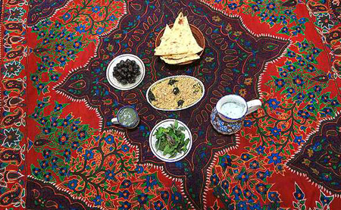

نکته: پته خیس شده را نباید هرگز روی بند لباسی پهن کنیم چون باعث کش آوردن آن می شود.برای جلوگیری از آسیب دیدگی پته ها و مصون ماندن آن از حشرات موذی پته ها را باید رد جای خنک نگهداری کرد به طوریکه هوا در آنجا جریان داشته باشد درون چمدان جای مناسبی برای آن نیست پته را باید درون یک پارچه نخی همراه با صابون عطری نگهداری کنید.

عمده محصولات پته که به شکل دوخته شده می توان تهیه کرد به شرح زیر می باشد: جلد قرآن- جانماز- انواع تابلوهای تزئینی- رومیزی (کوچک و میز ناهارخوری و عسلی)- روتختی- متکا- روپشتی- کوسن- پرده- زیرلیوانی- زیر بشقابی- جای دستمال کاغذی و… .

پته
پته دوزی یکی از زیباترین و قدیمی ترین سوزن دوزیهای سنتی ایران است که در تاریخ گذشته فرهنگی کرمان ریشه عمیقی دارد(تاریخچه ای که به 400 سال قبل برمیگرده) . پارچه پته دوزی دارای ظرافت و زیبائی خاصی است که از سوزن دوزیهای ظریف پوشیده شده است و تنها در کنار طرحهای دوخته شده فضای بسیار کمی از زمینه به صورت ساده باقمی ماند و گاهی هم تمام زمینه سوزن دوزی شده و گوئی زمنیه ای در کار نیست.
پارچه زمینه پته پارچه‌ای ضخیم و پشمی است که عریض نامیده می‌شود. هنرمندان پته دوز که اکثراً نیز از زنان و دختران خانه دار هستند(به جرات میتونم بگم که از 7 سالگی پته دوزی رو یاد گرفتم وبا بته جقه کوچولو که تمام دوختها رو جهت اموزش توی اون گنجوندن شروع کردم نه تنها من بلکه اکثر زنان ودختران کرمانی حتی اگه پته ندوزن دوختش رو بلدن وتوی جهیزه اشون شده اگه چندتیکه رو دارن این جز فرهنگ ما کرمانیست) باکمک سوزن نقوشی ذهنی را که ملهم از پندارها و بینشهای شخصی شان است، به وسیلهٔ بخیه‌های نخی رنگین بر زمینه ی‌پارچهٔ پشمی ضخیمی(عریض) مینشانند.
عمده محصولات پته که به شکل دوخته شده می توان تهیه کرد به شرح زیر می باشد: جلد قرآن- جانماز- انواع تابلوهای تزئینی- رومیزی (کوچک و میز ناهارخوری و عسلی)- روتختی- متکا- روپشتی- کوسن- پرده- زیرلیوانی- زیر بشقابی- جای دستمال کاغذی و… .

خب الان وقتشه که وسایل مورد نیاز جهت دوخت رو معرفی کنم
1-شال پته (درچندرنگ :قرمز-سفید سبز- ابی-سرمه ای- شتری و.. موجود است)
2-سوزن پته دوزی(این سوزن تقریبا شبیه به سوزن گوبلن دوزیه اما نوکش کند نیست وتیزه)
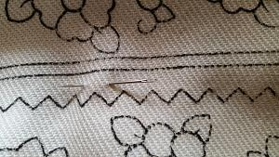
3-نخ 8 رنگ اصلی
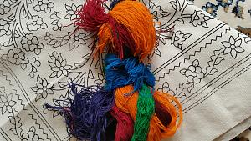
4- نخ های فانتزی( خیلی کم تو پته قرمز بیشتر در پته های سفید ورنگی توی قسمتای گلدوزی وپرگ زدن استفاده میشه
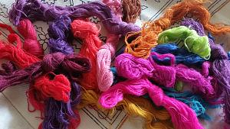

حالا جهت دوخت از کجا باید شروع کنیم؟ من در ابتدا دوخت خط دوزی یا ساقه دوزی رو اموزش میدم تا اروم اروم برسیم به بقیه دوختا
خط دوزی :
تمام نقوش وخطوط ترسیم شده روی شال پته رو خط دوزی می کنیم خط دوزی شال سفید، نخ زرد و در جاهای خاصی از نخ مشکی استفاده می شود.
خط دوزی شال سرمه ای نخ زرد می باشد.
خط دوزی شال آبی ، بیشترش نخ مشکی و از رنگهای زرد و قرمز و سفید نیز استغاده می شود.
خط دوزی شال سبز، نخ مشکی و زرد می باشد.
خط دوزی شال قرمز، نخ مشکی می باشد.وبعضی جاهای اون با رنگ زرد وسفید دوخته میشه
خط دوزی شال نارنجی و شتری، نخ مشکی می باشد.
خب میریم سر اموزش خط دوزی تصویری (اگه مشکلی بود ومتوجه نشدین بگین بیشتر توضیح بدم البته سعی کردم واضح باشه):
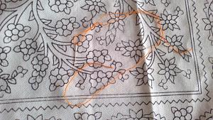
1 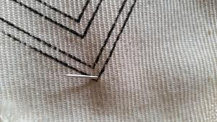
2 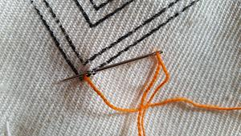
3 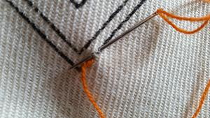
4 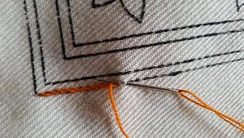
5 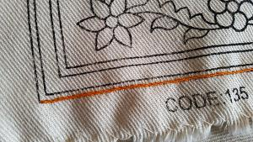
درابتدا بهتره که قبل از شروع کار دورتا دور پته رو ریشه دوزی کنیم تا کار تمیز دربیاد
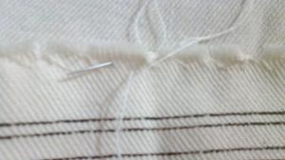

پته دوزی نوعی از رودوزی‌های کرمان است. پارچه زمینه پته پارچه‌ای ضخیم و پشمی است که عریض نامیده می‌شود. هنرمندان پته دوز که اکثراً نیز از زنان و دختران خانه دار هستند باکمک سوزن نقوشی ذهنی را که ملهم از پندارها و بینشهای شخصی شان است، به وسیلهٔ بخیه‌های نخی رنگین بر زمینه ی‌پارچهٔ پشمی ضخیمی(عریض) مینشانند.
تاریخچه پته دوزی
متاسفانه تاریخ دقیقی از پیدایش این هنر زیبا در دست نیست زیرا در برابر عوامل جوی آسیب پذیر بوده اما درسفر نامهٔ شاردن بهدوره صفوی در کرمان اشاره شده است که کاربردهای مختلفی داشته است. در کتابهای گوناگون هنری قدیمی‌ترین نمونه از پته دوزی در دنیا را متعلق به سال ۱۲۸۵هجری قمری دانسته‌اند . در مورد این نمونه قدیمی باید اشاره کرد که بصورت سوزنی بوده و همهٔ زمینه اش با گلهای ریز افشان بصورت محرمات و جناغی کج با استفاده از نخهای ابریشمی رنگین و روی پارچه‌ای از جنس پشم کرم رنگ
انجام شده است و متعلق به سدهٔ ۱۲ هجری قمری است دورش با پتک دوزی و حاشیه اش بصورت
پته دوزی و با نقش بته جقه‌ای قهر و آشتی می‌باشد. یک نمونه دیگر که از نظر تاریخی بر روانداز قبر شاه نعمت اله ولی تقدم دارد بقچهٔ پته دوزی و سلسله دوزی فرج اله کرمانی می‌باشد و تاریخ آن به سال ۱۲۸۰هجری قمری اشاره دارد.
پته دوزی یکی از زیباترین و قدیمی‌ترین سوزن دوزیهای سنتی ایران است که در تاریخ گذشته فرهنگی کرمان ریشه عمیقی دارد . پارچه پته دوزی دارای ظرافت و زیبائی خاصی است که از سوزن دوزیهای ظریف پوشیده شده است و تنها در کنار طرحهای دوخته شده فضای بسیار کمی از زمینه به صورت ساده باقمی ماند و گاهی هم تمام زمینه سوزن دوزی دشه و گوئی زمنیه ای در کار نیست.
به طور متوسط برای دوخت هر متر پته به حدود ۴۰۰۳۳۷۵ گرم نخ احتیاج دارد. دوخت خطهای کشیده شده در شال را تماماً خط دوزی می‌کنند که همان ساقه دوزی است برای پارچه‌های قرمز خط دوزی مشکی است پارچه سفید خط دوزی زرد است. پارچه مشکی و سبز خطهای آن به رنگ زرد دوخته می‌شود. بعد از اینکه خط دوزی تمام شد خطوط اصلی نقش که ساقه دوزی شد داخل آن با شیوه خاصی از سوزن دوزی پر می‌شود که اصطلاحاً پتک چهارگوش می‌گویند این دوخت معمولاً بین خطوط موازی حاشیه باریکی وجود دارد که از دوخت تیک چهارگوش پر می‌شود.
نکته: هر چه تیکها ریزتر و به هم نزدیک‌تر باشند در اصطلاح مثل منجوق باشند ارزش پته بیشت راست. در شال سفید از تیک چهارگوش به رنگ آبی، مشکی، سبز، زرد، قرمز، در شال قرمز از تیک به رنگ زرد سبز یا آبی استفاده می‌شود و در شال سبز از تیک سفید یا زرد استفاده می‌شود و در شال سرمه ای تیک سفید یا سبز پسته ای می‌دوزند می‌توان برای اینکه پارچه زمینه پر شود اطراف آن را با نخ قرمز یا مشکی با شلالهایی که روی آن را بایست محکم می‌کنند پر می‌شود.
بعد از دوخت خط دوز و تیک چهارگوش نوبت به دوخت متن یقه می‌شود که با تیک دراز دوخته می‌ود این دوخت به رنگ لاکی است و هم زمینه پر می‌شود و هم جها شکل با فاصله نزدیک به هم دوخته می‌شود. برای دوخت روش سنتی تیکها به صورت نامنظم زده می‌شود یعنی در جهتهای مختلف بالا و پائین. در این مرحله فواصل خالی بین تیکهای دراز را با رنگهای سبز تیره یا سرمه ای بخیه‌های بلند زده و روی آنها را بست می‌زنیم به طوریکه متن کاملاً از دوخت پر شضود. بعد از اینکه دوخت پته تمام شد نوبت برگ دوزی آن
می‌شود که معمولاً اطراف یقه‌ها یا ترنج‌ها یا اطراف حاشیه‌ها را که بنا به سلیقه افراد بیشتر از سه إلی چهار نوع برگ استفاده یم کنند که به صورت بخیه‌های کوتاه و بلند با بخیه‌های مورب زیگزاگ سروی، شویدی و … می‌باشد .
رنگ برگ در پته سفید مشکی، لاکی، سبز ، آبی. پته قرمز: سفی، زرد، آبی، سبز. پته سبز: سفید، آبی، زرد، مشکی، لاکی. پته سورمه ای: سفی، زرد، آبی، سبز زده می‌شود.
پته را بعد از دوخت با آب سرد و پودر لباسشویی حل شده در آب مدت کوتاهی خیس کرده و بعد کمی چنگ می‌زنیم چندین بار آب می‌کشیم تا کاملاً آب زلال شود سپس می‌گذاریم آب آن برود بعد خشک می‌کنیم و با اتو بخار آن را اتو می‌کنیم.
نقوش پته دوزی
درپته دوزی این رودوزی زیبا و ظریف از نقشها و طرحهای کهن ایران زمین شاملبته جقه یا درخت زندگی استفاده می‌شود.
تعابیر گوناگون از پته
تعابیر گوناگونی به دست آمده و اختلاف نظر هابعضی پته را نشانهٔ رمزگونه به معنی شعله آتش آتشکده‌های زردشتی میدانند گروهی آنرا مثل بادام یا الهام ازگلابیبر شمردن و آخرین نظریه آنرا تجسم شیوهٔ یافته گیاهی هندی که از هند نمونه پته اش بدست آمده تعبییر کرده‌اند.
مواد و مصالح پته
پته کرمان
مواد تشکیل دهنده پته شامل عریض (پارچه زمینه) و ریس (نخ‌های رنگین) می‌باشند.
عریض
که در گذشته از آن برای دوخت دامن، کت و پالتو نیز استفاده بعمل می‌آمد پارچه‌ای دستباف است که به وسیلهٔ دستگاههای بافندگی چوبی تولید می‌شد. ولی در سالهای اخیر دستگاههای چوبی جای خود را به دستگاههای تک فاز برقی دادند و پس از آن نیز تدریجابافته‌های کارخانه یی جانشینی عریض‌های دستباف شده و هم اکنون پته‌های استان کرمان‌را بیشتر اینگونه پارچه‌های کارخانه یی تشکیل می‌دهد.
ریس
که معمولاً در رنگ‌های عنابی، مشکی، سبز روشن، سبز تیره، زرد، نارنجی، قرمز، آبی‌تیره، سبز ماشی، لاکی و..... مورد استفادهٔ پته دوزان قرار می‌گیرد نوعی نخ پشمی‌دستریس یا ریسیده شده به وسیلهٔ ماشین است که میزان مصرف آن به نسبت نوع نقش و ضخامت یا نازکی نخ مورد مصرف متفاوت می‌باشد. ولی بط‌ور متوسط رودوزی هر متر پته به‌حدود ۳۷۵ تا ۴۰۰ گرم نخ احتیاج دارد.
طرز تهیه پته
برای تهیهٔ یک قطعهٔ پته دوزی شده ابتدا عریض را به ابعاد لازم بریده و سپس آن رابدست طراح می‌سپارند و شیوهٔ کار نیز به این صورت است که زنان پته دوز خودمستقیما بط‌راح مراجعه نمی‌کنند و فروشندگان مواد اولیهٔ پته معمولاً مقدار زیادی عریض بریده و طراحی شده در اختیار دارند که به صورت آماده به سوندوزان می‌فروشند.
در مرحله طراحی، ابتدا طرح روی کاغذ کالک ترسیم می‌شود و پس از آن خط‌وط طرح را بط‌ورمتناسب با سوزن سوراخ کرده و سپس بر روی عریض مورد نظ‌ر منطبق می‌سازند و روی آن‌پود در گچ یا خاکهٔ زغال می‌ریزند و این عمل را گرته زنی می‌نامند (برای پارچه‌های تیره ازخاک گچ و برای پارچه‌های روشن از خاک زغال استفاده می‌شود) سپس نقاط مشخص شده رابا قلم و مرکب چین روی پارچه مشخص می‌سازند. پس از طراحی، انتخاب نخ و رنگ مط‌رح‌است. رنگهای روشن ظرف سالهای اخیر به پته دوزی راه یافته و رنگهای
اصیل اغلب تیره‌است.
از آنجا که طرحهای پته نه شلوغ است و نه هندسی رنگهای روشن چندان جاذبه یی به محصول نمی‌دهد و تیره بودن رنگها ارتباط نقوش را منطقی‌تر و قابل قبولتر می‌سازد.
پس از انتخاب و تهیهٔ نخ، پته دوز ابتدا جای خط‌وط اصلی را سوزن می‌زند.
این مرحله به دلیل آنکه نقوش به طور خطی دوخته می‌شود. بمرحله ساق دوزی معروف است.
سپس داخل نقوش و متن با اسلوب خاصی سوزن دوزی و پر می‌شود. که این قسمت رااصطلاحاً آب دوزی یا متن دوزی می‌گویند. مرحلهٔ سوم که یکی از مهمترین مراحل پته‌دوزی می‌باشد مرحله برگ دوزی و سایه زدن با نخ پیرامون گل‌ها و نقشها است. برگ دوزی معمولاً در اطراف حاشیه و به صورت زیگزاک انجام می‌شود و آنرا پتک دوزی نیز می‌نامند (پتک در زبان محلی به معنی جوانه‌است).پس از اتمام دوخت پته را شسته و با کمک دستگاه مخصوصی بنام نورد اتو زده و آماده ی‌فروش می‌کنند.
یکی از معروفترین پته‌ها، روپوش مقبره شاه نعمت الله ولی در ماهان کرمان است که یکی از پرکارترین پته‌های تولید شده در ایران بوده و بیش از یک قرن از عمر آن می‌گذرد.
معروفترین نقوش پته، طرح پته‌ای یا درخت زندگی است که به نامهای متعدد در پته به کارگرفته می‌شود، مانند پته میری، پته ترمه‌ای، پته جقه‌ای، پته بادامی، پته ربندی، پته افشاری، پته کردستانی و غیره. از دیگر طرحهای پته دوزی، پیچک ترنج، سروچه، نقوش حیوانی بخصوص پرندگان و لچک ترنجی را می‌توان نام برد.
در حال حاضر پته دوزی بر روی سجاده، جا قرآنی، پرده، رویه کوسن، زیر لیوانی، رومیزی، سوزنی، بقچه و... انجام می‌شود.

